Word會跑版面，請務必依據說明製作

國立嘉義大學資訊工程學系
博(碩)士論文
Department of Computer Science and Information Engineering
National Chiayi University
Master Thesis (Doctoral Dissertation)
論文中文題目(22點，題目較長用20點)
Title in English(16點)
研究生： | 吳OO
指導教授： | 陳OO 博士
中華民國OOO年OO月
September 20**

論文中文名稱
指導教授：XXX 博士 研究生：XXX
國立嘉義大學資訊工程學系

摘要
本文說明按照國立嘉義大學資訊工程學系之碩士班論文規格定稿排版格式，凡經本所接受之論文，請務必依照本格式進行編排。
本文件字體規定為中文(標楷體)、英文(Times New Roman)、所有標點符號及中文文字務必使用全形標點符號，本文之內容使用左右對齊。
摘要盡量以不超過一頁為限，需含論文名稱(24點字、粗體)、學生、指導教授名稱(12點字)、系所(12點字)、摘要開頭(16點字、粗體)、內容，邊界設置為上下左右3公分，縮排為第一行2字元(0.85公分)，皆為1.5倍行高，頁碼為頁尾置中，羅馬字母小寫，例：-i-。

關鍵字：邊界注意、字型注意、行高注意

Title in English
Advisor: YOOOOO Ph. D. Student: POOOOOO
Department of Computer Science and Information Engineering
National Chiayi University

Abstract
英文摘要字體規定為Times New Roman、所有標點符號使用半形標點符號，本文之內容使用左右對齊。
摘要盡量以不超過一頁為限，需含論文名稱(24點字、粗體)、學生、指導教授名稱(12點字)、系所(12點字)、摘要開頭(16點字、粗體)、內容，邊界設置為上下左右3公分，縮排為第一行1公分，皆為1.5倍行高，頁碼為頁尾置中，羅馬字母小寫，例：-i-。

Keywords: boundary, font

目錄
摘要(行距2) i
目錄 ii
圖目錄 iv
表目錄 1
第一章、 緒論(章節名稱可隨意變更) 2
1.1 節 2
1.1.1 項 3
1.2 圖、表、公式 3
1.2.1 圖 3
1.2.2 表 3
1.2.3 公式 4
1.2.4 其他 4
1.2.5 參考文獻 4
第二章、 樣式、設定階層與目錄格式 8
2.1 樣式設定 8
2.1.1 修改現有標題樣式 : 標題(右鍵) → 修改(如圖2. 1) 8
2.1.2 設定字型大小、階層 8
2.2 目錄格式修改 10
2.2.1 插入目錄(如圖2. 3) 10
2.2.2 目錄格式 11
第三章、 插入圖、表目錄方式 13
3.1 插入圖、表標號 13
3.2 增加圖、表目錄 14
3.3 內文參照圖表的方法 16
3.4 更新圖表目錄的方法 17
3.5 目錄、圖目錄、表目錄格式 17
參考文獻 19

圖目錄
圖1. 1：圖範例 3
圖1. 2：插入編號方式 5
圖1. 3：插入參考文獻編號方式 5
圖1. 4：變更參考文獻編號 6
圖1. 5：段落縮排設定 7
圖2. 1：變更標題樣式方式 8
圖2. 2：變更標題階層、格式 9
圖2. 3：自訂目錄 10
圖2. 4：貼齊格線設定 11
圖2. 5：目錄設定方式 12
圖3. 1：新增標籤 14
圖3. 2：新增圖、表目錄作法。 15
圖3. 3： 插入圖標號。 16
圖3. 4：更新圖表目錄方式 17
圖3. 5：目錄格式設定。 18

表目錄
表1. 1：表格範例 3

- 緒論(章節名稱可隨意變更)
請同學參閱此份文件格式說明，為避免跑版，仍請同學詳閱說明，若未說明到的地方以統一為原則。
在此頁有”章”標題作為開頭時，章標題之字體大小為(20點字、粗體、置中)，內文(12點字)，邊界為上3公分、下2公分、左2.5公分、右2公分，縮排第一行2字元(0.85公分)，章與章之間請隔頁，其餘內文邊界為上2公分、下2公分、左2.5公分、右2公分，章節項、文章內容行距為2倍行高，頁碼為頁尾置中，頁碼格式如圖1. 1，橫線手動加，例：-1-。
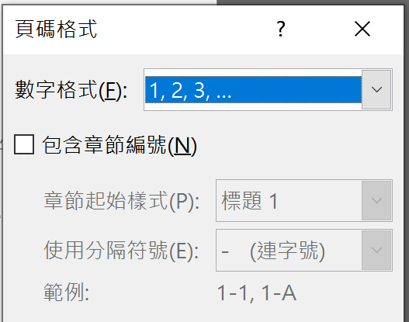
圖1. 1：頁碼格設定
章節項標題如在文章中須設定段落間距上下各一行的間格，如在頁中第一行則須設定段落間距下方一行。

節
節標題之字體大小為(16點字、粗體、置左)，內文(12點字)，縮排第一行2字元。

項
項標題之字體大小(14點字、粗體、置左)，內文(12點字)，縮排第一行2字元。

圖、表、公式

圖
圖片(置中)名稱/說明置於圖之下方(12點字)，編號依”章”來排列，例如第一章中的第二張圖片，中文格式以“圖1.2：圖例說明”表示，英文格式以“Figure 1.2：圖例說明”表示，範例如圖1. 2所示。另外，圖片及圖說明縮排指定方式請設定無，圖說明為單行間距。

圖1. 2：圖範例

表
表(置中)名稱/說明置於表之上方(12點字)，編號依”章”來排列，例如第二章中的第三個表格，中文格式以“表2.3：表說明”表示，英文格式以“Table 2.3：表格說明”表示，範例如表1.1。另外，表及表說明縮排指定方式請設定無，表說明為單行間距。
表1.1：表格範例

公式
公式(盡量置中)、名稱/說明置於公式之右方(12點字、置右)，編號依”章”來排列，中文格式以“(1-1)”表示，可利用無框線表格方式固定格式。
$$x=\frac{-b±\sqrt{b^{2}-4ac}}{2a}$$ | (1-1)

其他
程式／演算法以單行間距。

參考文獻
參考文獻請使用交互參照，詳細參考文獻範例請參考最後一頁之參考文獻(Reference)，這裡介紹交互參照功能。若段落參考到參考文獻中第一篇論文(以此類推其他論文)，請在此段最後加上交互參照，以此段為例。[3][5][18]
加入交互參照方式：
- 請先使用”常用” → ”編號”建立文獻編號，如圖1. 3所示。
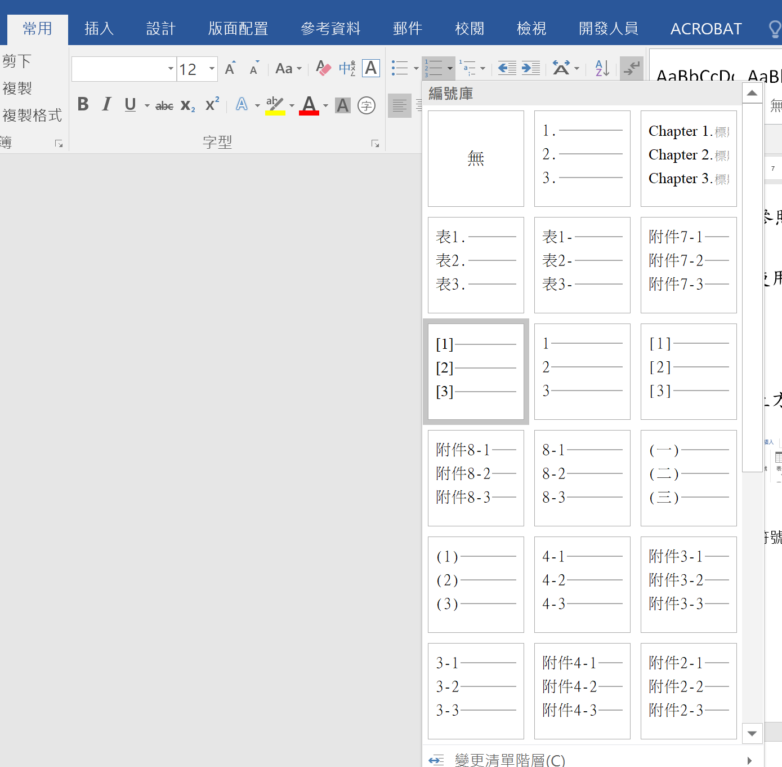
圖1. 3：插入編號方式
- 點選”參考文獻””交互參照”參考類型選擇”編號項目”插入參照類型選擇”段落編號”選擇參考文獻插入，如圖1. 4所示。
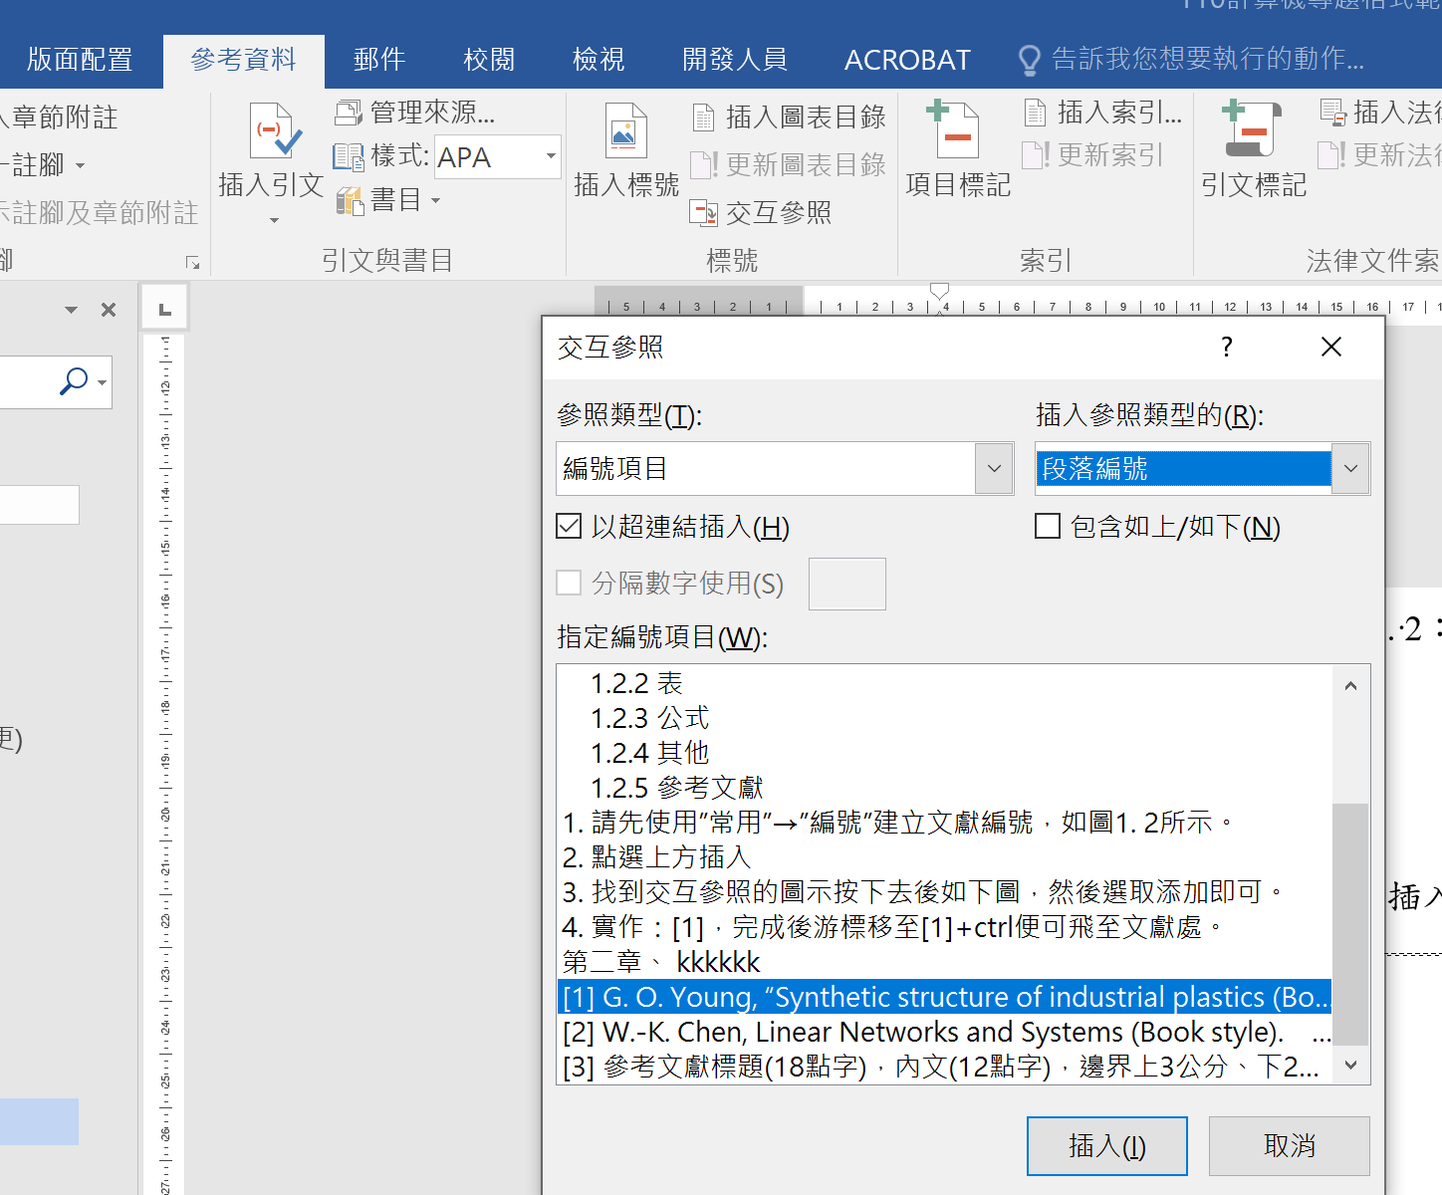
圖1. 4：插入參考文獻編號方式
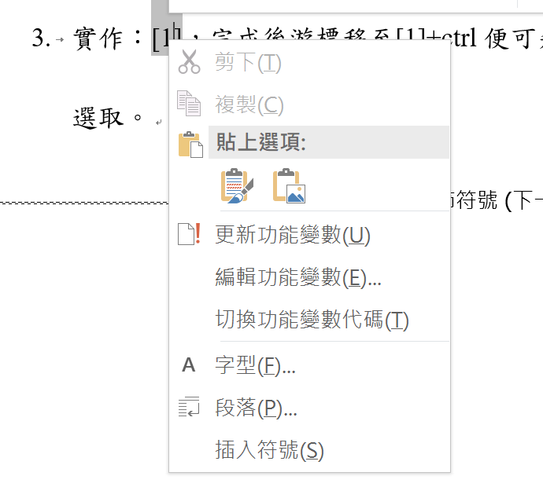
- 實作：[1]，完成後游標移至[2]+ctrl便可飛至文獻處，若論文順序有變更，僅需選取文字，滑鼠右鍵”更新功能變數”，便會自動變更參考文獻編號。
圖1. 5：變更參考文獻編號
4. 格式：段落設定，取消勾選「文件格線被設定時，貼齊格線」。單行間距，與後段
距離為一。指定方式凸排1公分。[14][15][18][19]
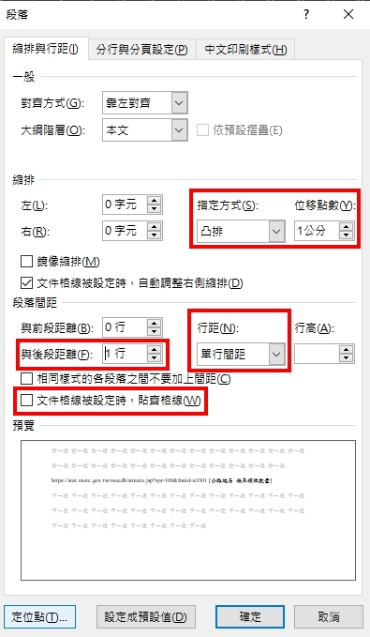
圖1. 6：段落縮排設定

- 樣式、設定階層與目錄格式

樣式設定

修改現有標題樣式 : 標題(右鍵) → 修改(如圖2. 1)
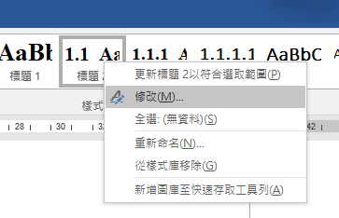
圖2. 1：變更標題樣式方式

設定字型大小、階層
可修改該階層的各項文字字型大小設定、段落、階層
段落開啟 : 格式 → 段落
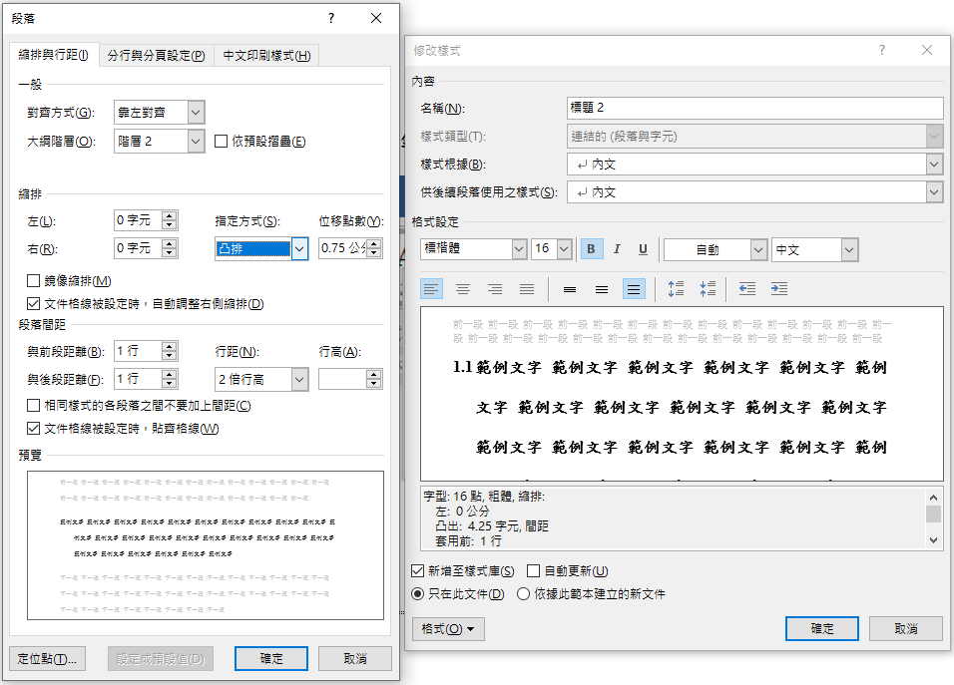
3
2
1
圖2. 2：變更標題階層、格式

目錄格式修改

插入目錄(如圖2. 3)
1
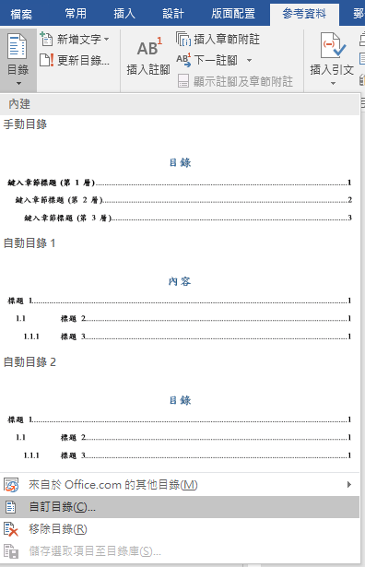
3
2
圖2. 3：自訂目錄
目錄格式一定要是”正式的”(如圖2. 5)

目錄格式
標題18點字、粗體，內容14點字。段落設定，取消勾選「文件格線被設定時，貼齊格線」。1.5間距，與前後段距離為0。

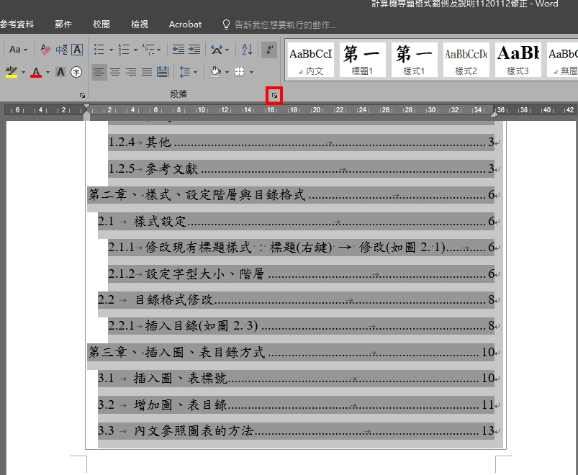
圖2. 4：貼齊格線設定

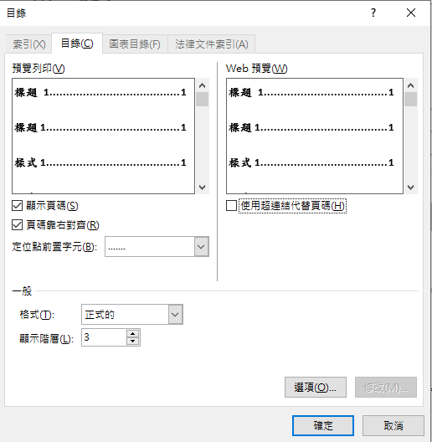
圖2. 5：目錄設定方式

- 插入圖、表目錄方式

插入圖、表標號
先為圖表分別插入標號，圖的標籤為「圖」，表的標籤為「表」，圖的標號應在圖下方，表的標號應在表上方。
做法：選取圖或表 → 參考資料 → 插入標號
在標籤的下拉選單裡若找不到「圖+章節編號」，需「新增」標籤，輸入「圖+章節編號」後按「確定」。如圖3. 1所示，如要新增第二章的圖片，新增「圖2.」標籤，即可在「標號」處輸入此圖的標題，圖的編號會自動以流水號增加，新增第三章的圖片，新增「圖3.」標籤，即可在「標號」處輸入此圖的標題，圖的編號會自動以流水號增加，以此類推。之後若是要中途插入圖片，流水號都會自行變動。
新增「表」標號的方式與「圖」標號相同，位置改選「選取項目之上」。

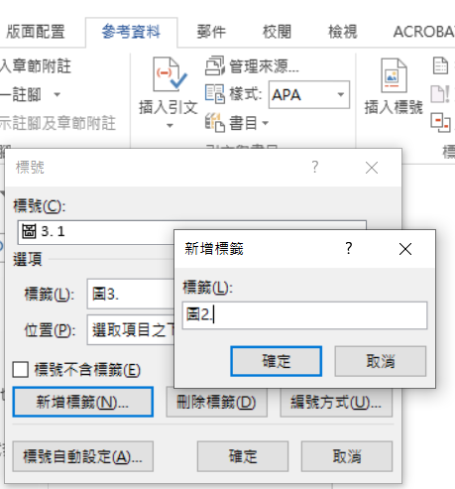
圖3. 1：新增標籤

增加圖、表目錄
在圖/表目錄頁分別插入圖/表目錄：
作法：參考資料 → 插入圖表目錄 → 選取標籤「圖+章節編號」或「表+章節編號」→ 確定，如圖3. 2所示。
若新增圖的標號有「圖2.」、「圖3.」及「圖5.」，則重複上述做法分別選擇「圖2.」、「圖3.」及「圖5.」。圖目錄及表目錄最後呈現方式如本文件呈現方式。表目錄做法相同。

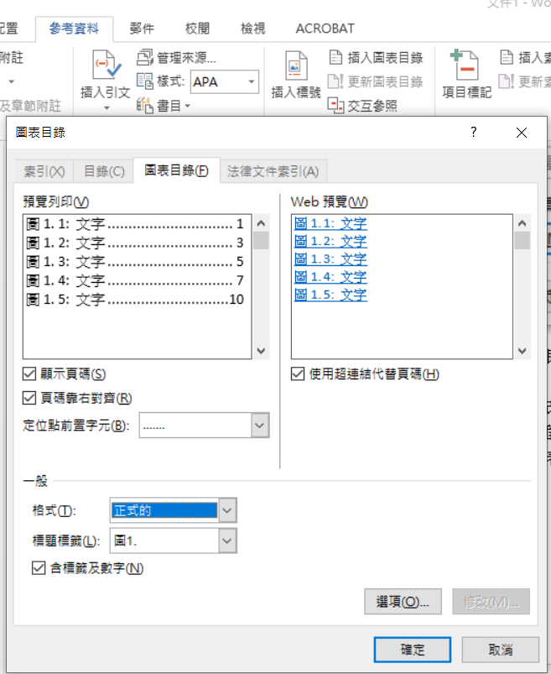
圖3. 2：新增圖、表目錄作法

內文參照圖表的方法
在內文中若需參照到圖或表：
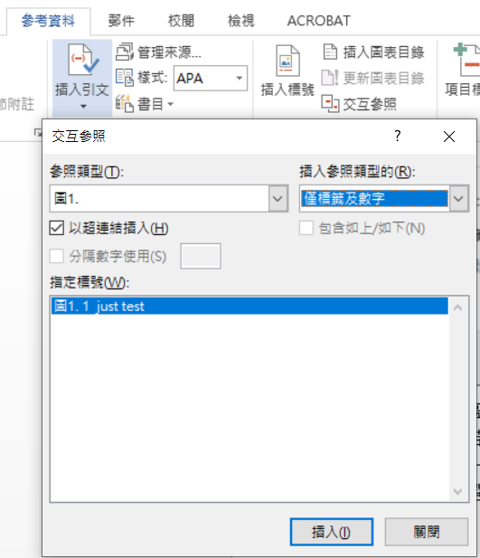
做法為：參考資料 → 交互參照 → 參照類型選「圖+章節編號」→ 插入參照類型選擇「僅標籤及數字」方式 → 選擇要插入的那張圖片 → 插入，如圖3. 3所示。
圖3. 3： 插入圖標

更新圖表目錄的方法
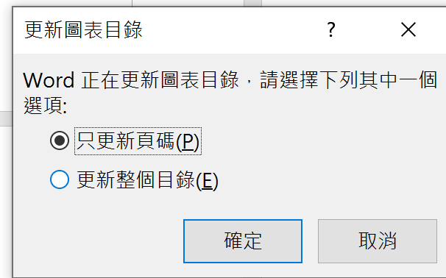
若在圖1及圖2之間插入新的圖，設定圖標號後，新圖的編號會是圖2，原有的圖2編號會自動變成圖3。當圖及表的編號或是文字變更時，圖目錄及表目錄不會自動更新，需自行在圖目錄及表目錄上按滑鼠右鍵「更新功能變數」，會跳出視窗供選擇「只更新頁碼」或是「更新整個目錄」，「只更新頁碼」不會變更格式及內容，「更新整個目錄」格式會變動及文字內容都會跟著變，若內容不變的情形，建議選擇只更新頁碼，避免已經設定好的格式重來。
圖3. 4：更新圖表目錄方式

目錄、圖目錄、表目錄格式
三個目錄格式標題皆為18點字，粗體，內容14點字，設定如圖3. 5所示，行距1.5倍行高，前後段距離皆為0行，文件格線被設定時貼齊格線(W)不要打勾，只有圖跟表的的目錄左縮排為「0字元」。

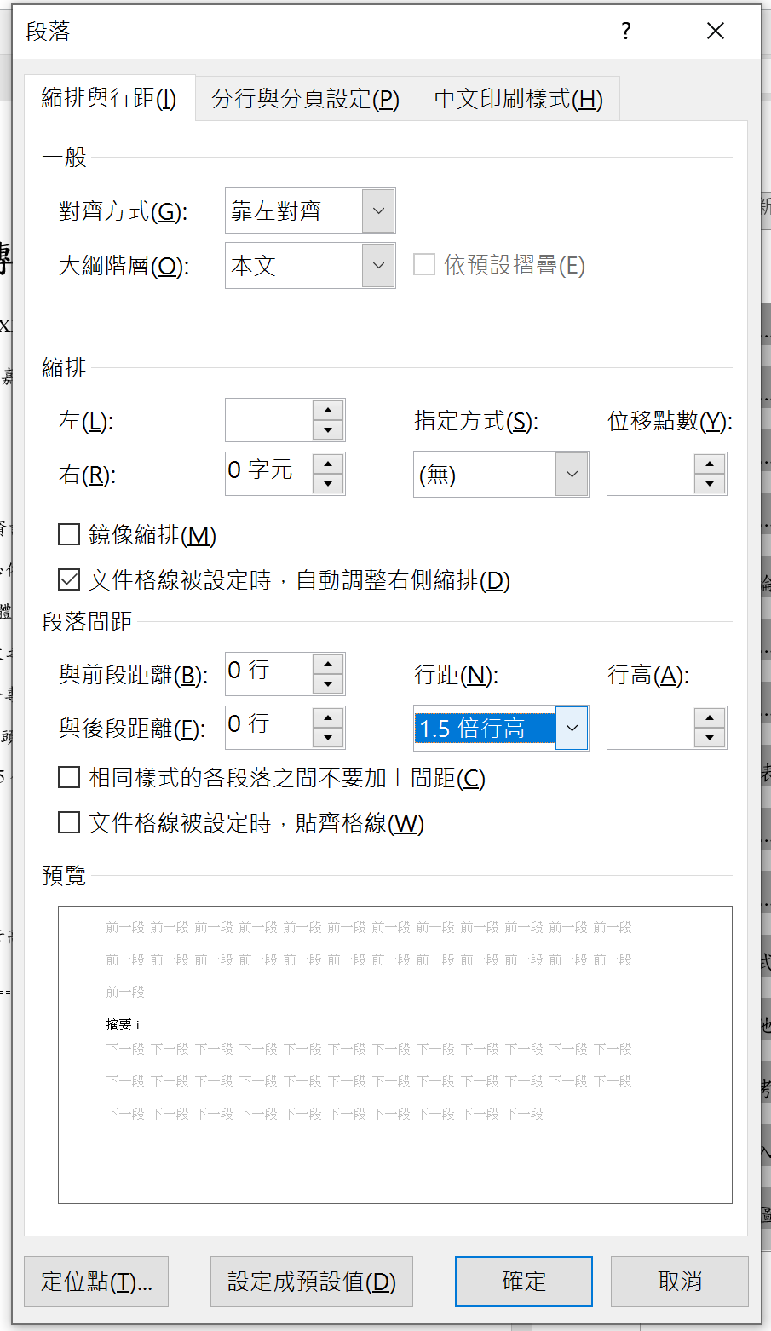
圖3. 5：目錄格式設定

參考文獻
- W.-K. Chen, Linear Networks and Systems (Book style). Belmont, CA: Wadsworth, 1993, pp. 123–135.
- G. O. Young, “Synthetic structure of industrial plastics (Book style with paper title and editor),” in Plastics, 2nd ed. vol. 3, J. Peters, Ed. New York: McGraw-Hill, 1964, pp. 15–64.
- 參考文獻標題(20點字)，邊界上3公分、下2公分、左2.5公分、右2公分。
- 參考文獻第二頁以後(同內文)，上邊界為2公分，其餘邊界相同。
- 每個參考文獻之間須空行，縮排(凸排1公分)，需使用Word參照功能，參考文獻一定要出現在前面章節中。
- 參考文獻內容12點字，單行間距，以IEEE格式列出，依作者姓氏字母(或筆畫)排序。
- G. O. Young, “Synthetic structure of industrial plastics (Book style with paper title and editor),” in Plastics, 2nd ed. vol. 3, J. Peters, Ed. New York: McGraw-Hill, 1964, pp. 15–64.
- W.-K. Chen, Linear Networks and Systems (Book style). Belmont, CA: Wadsworth, 1993, pp. 123–135.
- H. Poor, An Introduction to Signal Detection and Estimation. New York: Springer-Verlag, 1985, ch. 4.
- B. Smith, “An approach to graphs of linear forms (Unpublished work style),” unpublished. [5] E. H. Miller, “A note on reflector arrays (Periodical style—Accepted for publication),” IEEE Trans. Antennas Propagat., to be published.
- J. Wang, “Fundamentals of erbium-doped fiber amplifiers arrays (Periodical style—Submitted for publication),” IEEE J. Quantum Electron., submitted for publication.
- C. J. Kaufman, Rocky Mountain Research Lab., Boulder, CO, private communication, May 1995.
- Y. Yorozu, M. Hirano, K. Oka, and Y. Tagawa, “Electron spectroscopy studies on magneto-optical media and plastic substrate interfaces (Translation Journals style),” IEEE Transl. J. Magn. Jpn., vol. 2, Aug. 1987, pp. 740–741 [Dig. 9 th Annu. Conf. Magnetics Japan, 1982, p. 301].
- M. Young, The Techincal Writers Handbook. Mill Valley, CA: University Science, 1989.
- J. U. Duncombe, “Infrared navigation—Part I: An assessment of feasibility (Periodical style),” IEEE Trans. Electron Devices, vol. ED-11, pp. 34–39, Jan. 1959.
- S. Chen, B. Mulgrew, and P. M. Grant, “A clustering technique for digital communications channel equalization using radial basis function networks,” IEEE Trans. Neural Networks, vol. 4, pp. 570–578, July 1993.
- R. W. Lucky, “Automatic equalization for digital communication,” Bell Syst. Tech. J., vol. 44, no. 4, pp. 547–588, Apr. 1965.
- S. P. Bingulac, “On the compatibility of adaptive controllers (Published Conference Proceedings style),” in Proc. 4th Annu. Allerton Conf. Circuits and Systems Theory, New York, 1994, pp. 8–16.
- [Day - 03] - Python 基礎語法教學 Part 1: https://ithelp.ithome.com.tw/articles/10200505

